

**REVISÃO PARA O TESTE**

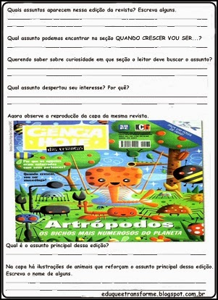



Não esqueça de fazer a sua capa de Revista